新学期 、新谋划，课题推动语文教研再上新台阶

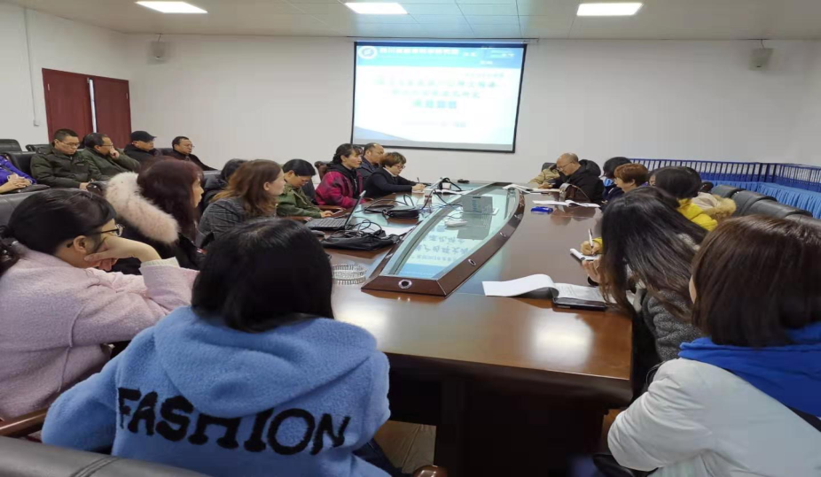伴着春的脚步，踏入新的学期。为进一步明确本期语文教研重点，有效提升教研实践，3月7日下午，高中全体语文教师在育才路校区行政楼二楼会议室进行了新学期第一次教研活动。

会上，何培义组长统筹安排本期相关工作，并特别强调了工作作风与纪律问题。

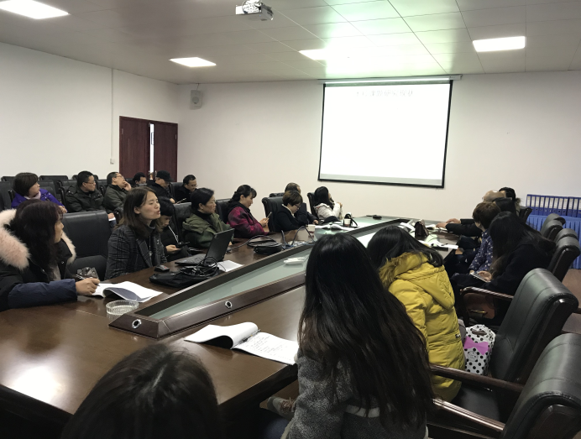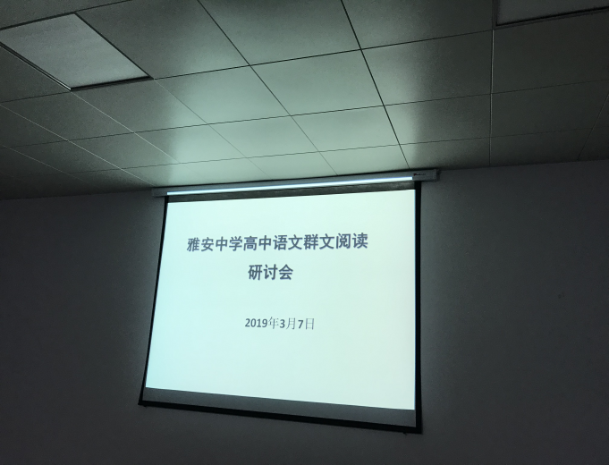余明蓉老师对四川省教科院“基于大规模推广的群文阅读理论与实践深化研究”课题的有关情况作了交流介绍，同时对本校子课题的申报情况作了通报；教科处叶玲主任强调了群文阅读的重要性；何培义组长对下一步的研究方向和研究工作作了统一部署；三个备课组分别交流了目前开展群文阅读教学的相关情况，并对今后如何进一步推进群文阅读教学进行了积极的探讨。

一分部署，九分落实。会后，参会的各位语文老师纷纷表示，会将今天教研的内容和精神融汇到自己的教学工作中，加快推动我校语文教学工作再上一个新台阶。